 黑龙江八一农垦大学研究生导师简介表
姓 名 | 王茹华 | 性 别 |  | 女 | 出生年月 |  |  | 1977.1 |  |  | 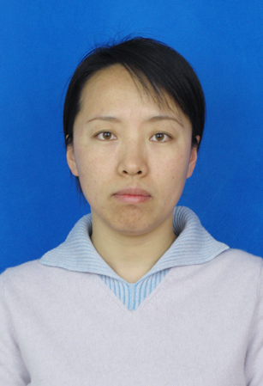
民 族 | 汉 | 籍 贯 |  | 黑龙江 | 政治面貌 |  |  | 中共党员
专业技术职称 | 副教授 | 行政职务 |  |  | 导师类别 |  |  | 硕导
招生专业名称 | 作物栽培学与耕作学 |  |  |  | 所在学科 |  |  | 园艺
研究方向 | 蔬菜栽培与生理生态
研究方向 | 花卉栽培与应用
所在院部 | 农学院 |  |  |  |  |  | 邮政编码 |  |  |  | 163319
电子邮箱 | wangrhby@163.com |  |  |  |  |  | 联系电话 |  |  |  | 6819184
教育经历 | 起止年月 |  | 学校名称 |  |  | 院（系）名称 |  |  |  | 专业名称 |  | 获得学位类别
教育经历 | 1995.9-1999.7 |  | 沈阳农业大学 |  |  | 园艺学院 |  |  |  | 蔬菜学 |  | 学士
教育经历 | 1999.9-2002.7 |  | 沈阳农业大学 |  |  | 园艺学院 |  |  |  | 蔬菜学 |  | 硕士
教育经历 | 2002.9-2005.7 |  | 沈阳农业大学 |  |  | 园艺学院 |  |  |  | 蔬菜学 |  | 博士
工作经历 | 起止年月 |  | 工作单位 |  |  |  |  |  | 职务/技术职称
工作经历 | 2005.7-至今 |  | 黑龙江八一农垦大学 |  |  |  |  |  | 副教授
主要学术
及社会兼职
获奖及荣誉
近五年  主要成果 | 代表性论文（限填第一或通讯作者发表论文）  - 王茹华, 曲光峰, 张启发, 李丹丹, 刘芳, 秦振华. 肉桂酸对番茄的化感效应研究. 中国蔬菜. 2014(03):29-32  - 王茹华, 曲光峰, 张启发, 李丹丹, 刘芳, 秦振华. 香草醛对番茄幼苗生长和生理特性的影响. 北方园艺. 2014(05)：12-14  - 王茹华, 秦振华, 张启发. 柠檬酸对切花菊瓶插品质和生理特性的影响. 北方园艺. 2013(17)：132-134  - 冯路, 王茹华, 刘思宇, 郑贻, 赵盛阳, 殷志杰, 程明康. 不同保鲜液对切花菊瓶插品质的影响. 黑龙江八一农垦大学学报. 2014(02)：8-12  - 王茹华, 张启发, 靳亚忠, 吴瑕, 马光恕 嫁接茄子根际真菌的分离、鉴定及对黄萎病菌的作用效果研究, 土壤通报. 2010, 41（6）: 1376-1379  - 王茹华, 张启发, 马光恕, 廉华. 嫁接茄子根际真菌的区系变化. 黑龙江八一农垦大学学报, 2010，22（4）：8-10  - 王茹华,王彦宏,吴瑕, 廉华, 马光恕. “花卉栽培学”课程教学改革初探. 黑龙江农业科学.2010(10):129-130
近五年已完成  科研项目 | 主持，黑龙江省教育厅项目“嫁接茄子根际真菌的分离鉴定及对黄萎菌的抗性研究”，1万元；  主持，校博士启动金项目“食用菊花品种筛选及高产栽培技术研究”，6万元。
在研科研项目 | 主持黑龙江省教育厅项目“连作茄子根际化感物质积累变化规律及嫁接调节”，2万元  参加：国家自然基金项目两项；农垦总局推广项目项目1项；黑龙江省教育厅（省级）教改项目1项；指导校级大学生创新项目1项。

